Дилемма звукоизвлечения гитариста

Введение
Проблема звука на гитаре остаётся самой главной в исполнительском гитарном искусстве из-за ограниченных динамических возможностей инструмента, и хочется поговорить об этом в несколько иной плоскости –
«звучать или шептать?».
При современной, все возрастающей, интеллектуализации исполнительства у многих есть на этот счет свои критерии, свои мнения и это, в принципе, – правильно.
Актуальность данной темы состоит в том, что в методике преподавания происходят глубокие, качественные изменения, связанные с общим развитием музыкальной педагогике. Возникла потребность разработки методики, в основе которой лежит работа над качеством звука гитариста на основе тщательного изучения основных приёмов игры на гитаре.
Методик звукоизвлечения и способы использования основных приёмов игры на гитаре стало много и выбрать нужную зависит от профессионального уровня исполнителя.
Цель: повысить уровень современного исполнительского гитарного искусства путём гармонического развития слуховых и технических сторон у учащихся.
Задачи:
- Познакомить со спецификой и особенностями качества звука на гитаре для правильного исполнения музыкального произведения и выполнения художественного замысла композитора.
- Показать, как влияет правильное использование основных, базовых приёмов звукоизвлечения правой руки для яркого, выразительного исполнения произведений на начальном этапе обучения.
- Дать анализ методических приёмов игры на гитаре в исполнительской практике великого испанского гитариста А.Сеговия.

Часть I. Влияние звукоизвлечения на характер произведения.
Мы часто «по жизни» употребляем слова – «классика», «классический». В переводе с латыни «классикус» – образцовый, достойный подражания. Поэтому, ничуть не принижая прогрессивных тенденций в современной музыке и гитарном исполнительстве, следует почаще «оглядываться» назад, возвращаться к классическим истокам, там много ещё неизученного и недооценённого.
Вспомните пример А.Барриоса – сколько десятилетий он пылился на чьих-то полках, пока не попал в достойные руки. И сейчас трудно представить себе концертанта или студента, в репертуаре которого не было бы хотя бы одной пьесы этого композитора. Но оглядываться назад надо не только в плане художественно-эстетических установок, но и в плане

технических средств воплощения, т.е. звукоизвлечения и звуковедения. Опытные музыканты всегда советуют молодым профессионалам вести на своём инструменте смелый поиск своего «максимума». Он далеко не исчерпан, при желании вы его найдете и он так же будет благозвучным и
«красивым». Не секрет, что и публика всегда отдаёт предпочтение именно
«звучащему» гитаристу.
Э. Пухоль, пытался доказать мнимые преимущества безногтевой игры, но сама практика это отвергла. Приходится напомнить, что появилась современная опасная тенденция – даже с ногтями вернуться к пухолевской доктрине и скатиться к чистой камерности. Это может перечеркнуть опыт и стремления целой плеяды выдающихся музыкантов, которые всей своей жизнью и творчеством доказали, что гитара может звучать ярко и насыщенно, не теряя при этом своего тембрового обаяния и в крупных залах и в сопровождении оркестра.
И всё же проблема звука на гитаре остаётся главной из-за её ограниченных динамических возможностей, и хочется поговорить об этом.
«Звучать или шептать?».
Самое неприятное и обидное, что эти так называемые «шептуны» ядовито иронизируют над традиционным «апояндо», голословно но «с пеной у рта» доказывая преимущества только «щипка», проповедуют какие- то очень сомнительные оценочные критерии, не понимая самого простого
– «есть звук или его нет»; «захочу ли я тебя услышать еще раз или пойду слушать другого».
Так же невозможно представить, как можно «сладенько» (красивым полузвуком) сыграть финальный «Slayb» (срывы по шестой струне) в
«Фуокко» Р. Диенса или аналогичный финальный эпизод в пьесе «Ашер- Вальсе» Н.Кошкина. Вряд ли можно добиться этого эффекта на небольшом звуке, а если вы этого и добьётесь, то самим станет смешно – настолько это звучание неестественно. Другими словами, – автор, обозначив этот прием, уже рассчитывал на резкий, очень громкий и – далеко не благозвучный эффект. И с другой стороны, у того же Диенса, Кленьянса и других современных композиторов встречаются такие «гармонические находки», фактурные и мелодические фрагменты, которые можно исполнить только на минимальном звуке, производят настоящий эффект только в идеальной тишине и требуют тончайшего и мастерского звукоизвлечения. Опять же, – композитор заранее «запрограммировал» нужный ему звуковой результат. Перефразировав восточную поговорку –
«на одних сладостях и конфетах ни один человек здоровым не вырастет», мы говорим – незачем бояться и избегать яркого, но не всегда приятного звучания.
Автору этих строк приходилось наблюдать солиста (именно – наблюдать!) с мощными пьесами М.Джулиани – «Героическая соната», Х.Родриго «Заклинание и танец».
Играл он в зале с прекрасной акустикой, но настолько тихо, что только в самых условно - ярких, драмматичных звуковых кульминациях,

можно было расслышать аккорды по вертикали. А на лице - неизменная блаженная улыбка! Можно послушать и достойно оценить две-три миниатюры в таком супер - камерном исполнении. Но ведь слух, само человеческое ухо не может долго находиться в напряженном
«вслушивании» в звуковой материал, быстро устаёт и не воспринимает
«эти сигналы». А если вас будут потчевать этим звуком полчаса, а тем более два отделения?
Человек пришел на концерт (оплатив при этом стоимость билета), пришел послушать хорошую музыку, отдохнуть и эмоционально положительно зарядиться, а ему с «благими намерениями» устраивают слуховые «тесты». Вряд ли он придёт ещё на концерты гитаристов, – а на этого во второй раз так точно нет.
Как ни вспомнить здесь настоящий артистический подвиг корифея гитары Андреса Сеговия, воплотившего мечту многих поколений гитаристов и выведшего гитару на большую концертную эстраду, где она заняла достойное место в инструментальной семье.
Оказалось, что гитара в руках мастера совсем даже не тихий инструмент, – «пробивает» большие и престижные залы без всякого микрофона. Сразу же проявился интерес профессиональных композиторов к инструменту, новый репертуар и такие крупные формы, как Концерты в сопровождении оркестра.
Всем известно, что Сеговия (а также его ученики и последователи) при исполнении этих Концертов старался обходиться без помощи электротехники, достойно «соревноваться» с оркестром и вызывал неизменный восторг публики.
Как исключение из правил – это Концерт для гитары с оркестром Эйтора Вила Лобоса, где автор рассчитывал на микрофон, введя в состав оркестра полную медную духовую группу.
Сеговия, а до него ещё и Таррега, настойчиво повторял, что возможности гитары (в том числе и динамические) далеко не исчерпаны. Поиски новых красот в звучании должны вестись непрестанно как исполнителями и композиторами, так и мастерами - изготовителями гитар.
И можно смело сказать, что работа в этом направлении в последней трети ХХ века увенчалась настоящим триумфом гитарного искусства.
Сейчас гитарное искусство стало всё более интеллектуализироваться, появились совершенно новые направления в исполнительстве, новые стили. И вот на волне этой модернизации иногда происходит откровенная подмена истинного мастерства разной эффектацией, даже – театрализацией самого «действа».
Приходится иногда наблюдать (именно – наблюдать) «утонченное» исполнение. Происходит какое - то движение в правой руке, движение по грифу в левой, но нам приходится лишь догадываться – а что же там звучит? Поневоле вспоминается гротесковая сцена из «Необыкновенного концерта» Театра кукол С.Образцова с её новыми нюансами –
«сюсюрандо», «сурляндо» и др.

Если исполнитель озабочен только качественной «красивостью» музыки, боязнью нагрубить, он боится форсировать звук. У него работает только рациональная сфера мышления и совсем не остаётся места для эмоциональной. И темпы, агогика, и динамика вроде бы на месте, а исполнение сухое, не убедительное, не увлекает… и в первую очередь самого гитариста.
Обычно, такие типы очень болезненно реагируют на малейшие собственные неудачи, а уж при большой «лаже» начинается настоящая паника и пьеса разваливается.
Но даже при самом удачном финале, удачном выполнении исполнительского плана (именно плана, т.к. говорим о чисто рациональном типе гитариста) он не получает ожидаемого эффекта, желаемой реакции слушателей, что так же «травмирует» его эго.
Как противоположный пример – исполнительский стиль двух ярких гитарных лидеров Д. Илларионова и А. Зимакова.
Оба они в разные годы стали победителями престижного американского конкурса, имеют большую, настоящую концертную практику. Что их «роднит» помимо безукоризненной техники и интеллектуального наполнения исполняемого, так это – яркое, насыщенное звучание, широкая динамическая и тембровая палитра, увлекающая как самого исполнителя, так и способствующая длительному и «благодарному» вниманию слушателя.
Не случайно огромное количество отзывов в зарубежной и отечественной прессе отмечают в первую очередь их звуковые качества в их техническом оформлении, а потом уж сложность, новизну и насыщенность репертуара.
Именно они воспринимаются достойными продолжателями классических традиций Тарреги - Сеговии.

Часть II. Основные приёмы звукоизвлечения.
Для того, что бы научиться слышать, как Вы звучите, запишите себя на видео или аудио. Наверняка Вы услышите ошибки в своей игре (звукоизвлечении).
Основой правильного звукоизвлечения, является правильная работа пальцев правой руки. Пальцы правой руки при звукоизвлечении слегка прогибаются, большой палец остаётся прямым. На гитаре существуют два основных типа звукоизвлечения:
- ТИРАНДО (Tirando) - так называемый "щипок без опоры"
- АПОЯНДО (Apoyando) - так называемый "щипок с опорой" (удар)

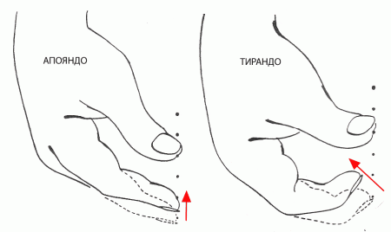

Работать над качеством звука нужно с самых первых уроков.
Следить, как извлекает пальчик правой руки звук, куда он движется, в каком направлении колеблется струна при извлечении и для этого давайте внимательно разберём конкретные примеры , как можно одну и туже мелодию исполнить разными приёмами и она будет звучать совершенно по разному.
Для начала возьмём очень лёгкую пьесу, которую, наверняка, играли все, кто пробовал научиться играть на гитаре.
Это Андантино - Маттео Каркасси (первая часть пьесы).
Посмотрите внимательно на эти два нотных примера. У них очень много общего. Ноты в обоих вариантах одни и те же.
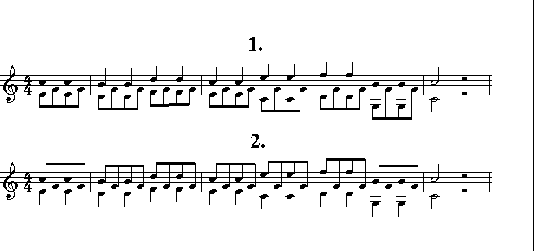

Можно подумать, что вторая пьеса, это то же самое Андантино, но записанное нотами по другому. На самом же деле это не так. Это две совершенно разные пьесы. У них разные мелодии, поэтому играть их нужно по разному.

Когда композитор переносит свою музыку на ноты, он записывает её так, чтобы в нотах был виден его замысел. И тем более, существуют общепринятые законы правописания нот. Итак, и в первом и во втором варианте перед нами - двухголосие. Первый голос - это все ноты, штили которых направлены вверх. Это основная мелодия. Второй голос - это все ноты, штили которых направлены вниз. Это аккомпанемент.
В №1 мелодия играется четвертными нотами, поэтому получается спокойная напевная мелодия. Это действительно Андантино.
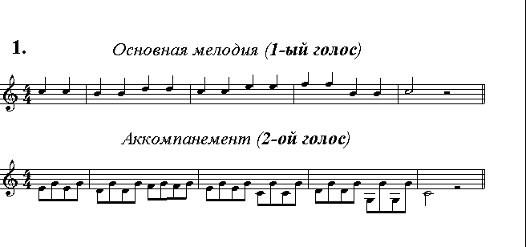

Попробуйте отдельно проиграть на гитаре вначале основную мелодию, потом - аккомпанемент. И лишь после этого всё вместе.
Мелодия должна звучать громче аккомпанемента. Звуки аккомпанемента не должны заглушать основную мелодию. (К сожалению, выросло целое поколение музыкантов, которые об этом слышат впервые, и поэтому играют все звуки на одном уровне громкости - "ровненько».
А теперь перейдём к варианту №2.: мелодия здесь играется восьмыми нотами. Другая мелодия и характер музыки совершенно другой.
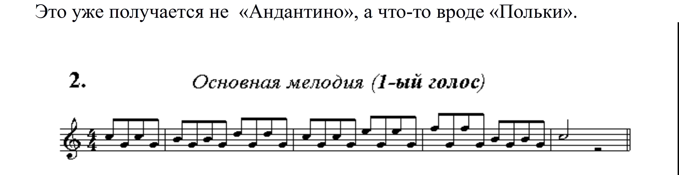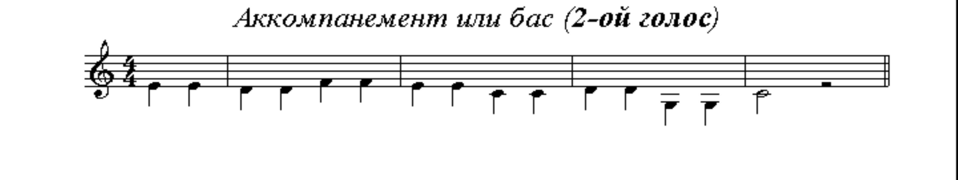

Сравните мелодию 1-го варианта с мелодией 2-го варианта.
Видите, как меняется музыка только от того, что мы ноту "соль" из аккомпанемента перевели в мелодию. А теперь сыграйте все ноты 2-го варианта: и мелодию и аккомпанемент. В данном случае аккомпанемент больше похож на басовую партию. Та же самая задача должна быть и здесь: бас играйте помягче, чтобы он не мешал звучать этой, другой мелодии.
В музыкальной школе 95% учащихся играют эту пьесу, не так, как написано в нотах, не так, как её задумал композитор. Ученики смотрят на ноты, написанные Каркасси и думают, что они играют «Андантино», но получается у них именно «Полька», т.е. второй, не правильный вариант.
Причём так играют не только самоучки, изучающие игру по самоучителям (которым некому подсказать), но и те, у которых есть педагог. Вот так с самого начала закладывается музыкальная безграмотность и пренебрежение к нотному тексту. В итоге не выполняется то, что ясно написано в нотах, а исполняется то, чего там нет и в помине...
В последнее время раздаются голоса о "свободе творчества", мол, можно играть и так и эдак. Этими словами некоторые музыканты оправдывают свою музыкальное невежество и дилетанство.
ОПОРА. В балете есть разные позиции, в которые танцоры становятся перед началом танца. У гитаристов, извлекающих звук не медиатором, а пальцами, тоже есть своя начальная позиция (Start-Position) для пальцев правой руки, которая должна выполняться (автоматически!) всегда, как только мы берём в руки гитару. Это когда три пальца (a, m, i) стоят на первых трёх струнах: указательный - на 3-ей, средний - на 2-ой, безымянный - на 1-ой.
А большой палец в это время стоит (опирается!) на одной из басовых струн. Чем же удобно это положение пальцев и для чего оно нужно?
Первое - пальцы подготовлены для извлечения звуков.
Второе - пальцы опираются на струны и поэтому рука находится в устойчивом положении. И пальцам легче ориентироваться в пространстве, потому что они знают своё точное местоположение. Им легче переходить со струны на струну.
Вообще ОПОРА какого - нибудь из пальцев на струну желательна в любой момент игры! Но, к сожалению, это не всегда можно сделать. Уже ясно, что опора даже одного пальца на струну создаёт более устойчивое положение для кисти, а значит другим пальцам будет легче находить следующую струну, легче ориентироваться в пространстве!
АПОЯНДО. Приём «апояндо» совмещает в себе и извлечение звука и (последующее) опирание на струну. Это очень удобно. Т.е. при «апояндо» пальцам правой руки не нужны для ориентировки в пространстве дополнительные опоры большого или других пальцев. В этом смысле
«апояндо» - очень самостоятельный и "уверенный мальчик" - палец при этом приёме всегда знает, где он находится в любой момент жизни (потому что стоит на струне после удара) и даёт возможность другим пальцам легко ориентироваться в отношении других струн. Т. е. пальцам намного удобнее ориентироваться среди струн, когда хотя бы один из них опирается на струну.

Так что в «апояндо» опора получается естественным путём. Именно, поэтому Таррега усовершенствовал игру «апояндо», а Сеговия довёл этот приём до совершенства и доказал всем, что это совсем неплохо!
ТИРАНДО. Палец, после извлечения звука, повисает в воздухе и чтобы извлечь следующий звук другому пальцу сложнее точно попасть на струну.
Для облегчения этой задачи гитаристы пошли двумя путями:
- Одни стали использовать при игре «тирандо» ОПОРУ других пальцев (когда играют (a, m, i ) - кисть опирается на один из пальцев (чаще на большой или), а когда играет (р) - кисть опирается на какой-нибудь из пальцев(a, m, i ) или даже на все три!). Часто на 1-ую струну "облокачивается" палец (а).
- Второй путь - очень спорный. Это Предварительная Установка Пальцев перед извлечением каждого звука. Сокращённо ("ПУП"). Т.е. один палец извлекает звук, а в это время другой устанавливается на следующую струну - подготавливается извлекать следующий звук. При этом приёме вроде бы выполняется благое пожелание, а именно: пальцы всегда (как и при апояндо!) имеют опору на струну - вначале один палец опирается, потом следующий, потом ещё следущий... и так до бесконечности.
Если рассматривать этот приём отдельно от музыки - он очень завлекателен и даже даёт приобретения в скорости игры. Но если внимательно присмотреться к нему, то "ПУП"оказывается не так безобиден, как кажется. Можно заметить и немалые потери, точнее - услышать их. Он иногда нарушает законы самой музыки. Потому что идёт массированное приглушение почти всех звуков. Что особенно не свойственно природе ГИТАРЫ.
Одной из самых сильных сторон гитары, является реверберация. ПОСЛЕЗВУЧИЕ... Когда начинает звучать струна - другие струны и верхняя дека реагируют на это звучание и отзываются - резонируют... И это не всегда плохо, а чаще - даже хорошо! Когда мы дёргаем струну, внутри гитары начинается процесс создания звука. Звук в гитаре отражается от стенок кузова, гуляет внутри, в чреве матери, насыщается, обогащается различными обертонами от других струн и только после этого выходит в жизнь и мы получаем на выходе настоящий красивый звук гитары...
Что же мы получаем при использовании "ПУП" - а?
- Мы получаем только часть полного звука гитары - суховатый, клавесинный звук, с обрезанными обертонами. Мы получаем укороченный, выхолощенный, полу-стаккатированный звук там, где он абсолютно не нужен (особенно это заметно в арпеджио).
И вот так воспитывается слух: одну нотку не дотянул, вторую укоротил, третью приглушил (не заметят!). Вроде бы мелкие, незаметные погрешности. Ухо привыкает к ним (как - будто так и надо?!) и через некоторое время это становится правилом и "истиной" для такого музыканта. Но все эти мелкие детальки, отброшенные ради удобства и точности игры, на самом деле составляют тонкие и ценные "пищевые добавки" к гитарному звуку, помогающие делать музыку - музыкой! И без них - она становится слишком стерильной?!

Но это не означает, что надо совсем отказаться от этого приёма игры. Там, где он уместен, он - "ПУП" (земли!) - имеет право на жизнь и большинство гитаристов эпизодически использует его в своей практике. (Очень удобно например: в быстром, прямом арпеджио 6-3-2-1, 5-3-2-1). Но обязательно нужно готовить вместе с басом сразу все три пальца, а не по одному. И получается это естественным путём - когда играешь быстро. Так вот относиться к этому нужно, именно, как к одному из приёмов игры, который можно применять там, где он уместен, а не везде - сплошь и рядом.... как об этом трубят сторонники этого ("ПУП-а"). Они уверяют всех, что это панацея от всех проблем в гитарной технике и спасение.
Перед тем, как приступить к разбору пьес и упражнений, поговорим о технике гитаристов. Здесь тоже не всё однозначно.
В музыке есть два основных типа исполнителей: одни в силу своего характера тянутся к виртуозной игре, а другие - тоже из-за характера - к философским размышлениям. Это, если говорить о классической музыке, потому что в других жанрах музыки в основном культивируется увеселительный стиль.
Так вот техника у музыкантов этих двух направлений в музыке - разная. Одно дело, когда все твои мысли направлены только на то, чтобы быстрее сыграть пассажи и совсем другое дело, когда твои мысли направлены на характер музыки, фразировку, её смысл.
Эти два подхода к музыке отличаются друг от друга тем, что уши (музыкальный слух!) у этих двух типов музыкантов совершенно разные. Они по разному слышат музыку. Если человек месяцами и годами большую часть времени отрабатывал только двигательные навыки (технику!), то ухо у него поневоле будет "воспитано" на таком (техническом!) материале и будет слышать и выискивать в музыке именно эту (пассажную!) сторону. И оценивать музыку и исполнителей он может только по этой шкале ценностей. Другая сторона музыки его не интересует, а чаще всего он её просто не слышит.
Если же человек большую часть времени (тоже месяцами и годами!) все свои мысли отдавал работе над музыкальными фразами и подчинял свою технику выявлению смысла этих фраз, то его ухо будет воспринимать в первую очередь эту смысловую, (музыкальную!) сторону музыки и ценить он будет исполнителя, именно за музыкальность.
Так что перед нами две абсолютно разные шкалы ценностей. Одни любят быстрые, чёткие движения своих пальцев и находят в этом большое удовольствие и даже наслаждение. Другие - ищут в звуках музыки какой-то высший смысл и к технике относятся только как к необходимости для воплощения этого замысла. Поэтому эти две группы музыкантов никогда не смогут понять друг друга, потому что говорят на разных языках. Одним нравится одно, другим - другое... Но, конечно, типов музыкантов не два, а значительно больше, но все они находятся в этом диапазоне между этими двумя крайними разновидностями музыкантов. Одни из них больше тяготеют к технике, другие - к музыке.

А теперь снова вернёмся к АНДАНТИНО - М. Каркасси:

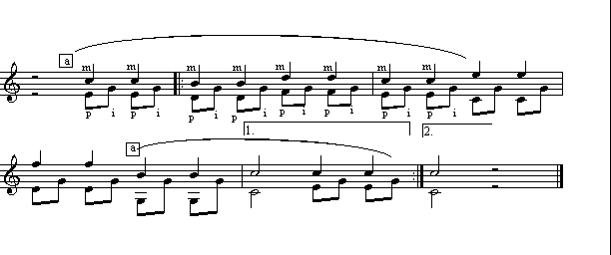

Лиги показывают, где начинается и заканчивается опора пальца (а) на первой струне.
Давайте сыграем эту часть Андантино с применением опоры.
Итак, палец (а) опирается на 1-ую струну, а мы в это время играем все остальные звуки приёмом тирандо.
Это совсем не трудно! (не очень!) и даже кое в чём удобно. Но опирать руку на какую-нибудь одну из струн не всегда удаётся, потому что иногда струна, на которую опирался палец, должна принять участие в игре.
И в этом Андантино палец (а) может опираться на 1-ю струну только до 2-го такта (до окончания лиги). После этого мы начинаем играть этим пальцем (на 1-ой открытой струне) и временно опоры никакой нет.
И, вот здесь, мы можем или оставить руку на весу, или использовать ПУП - предварительно устанавливать палец (i) на 3-ю струну (и он будет в это время временной опорой для руки). Этот звук "соль" на открытой струне получится чуть отрывистым, но так как главная мелодия будет звучать напевно, то это не будет заметно.
То есть нужно очень внимательно проследить, как влияет на музыку опора или ПУП. Если они не нарушают мелодию, то никаких проблем. А если они "задевают" мелодические звуки, то это, наверняка, плохо.
Однако, это же Андантино можно также сыграть по законам Тарреги, т.е. пальцы (m, i) играют приёмом Апояндо, а палец (р) - тирандо. А можно эту же пьесу сыграть приёмом тирандо, но без всяких опираний на струны (как обычно играют все начинающие!). И, конечно, можно сыграть всё тирандо, но с ПУП-ом.
Видите, сколько вариантов исполнения этой элементарной музыки. И в каждом своя оригинальная техника игры и своё звучание...

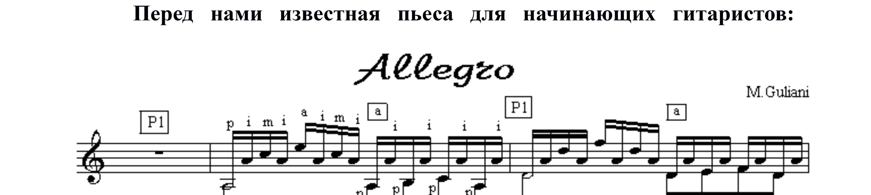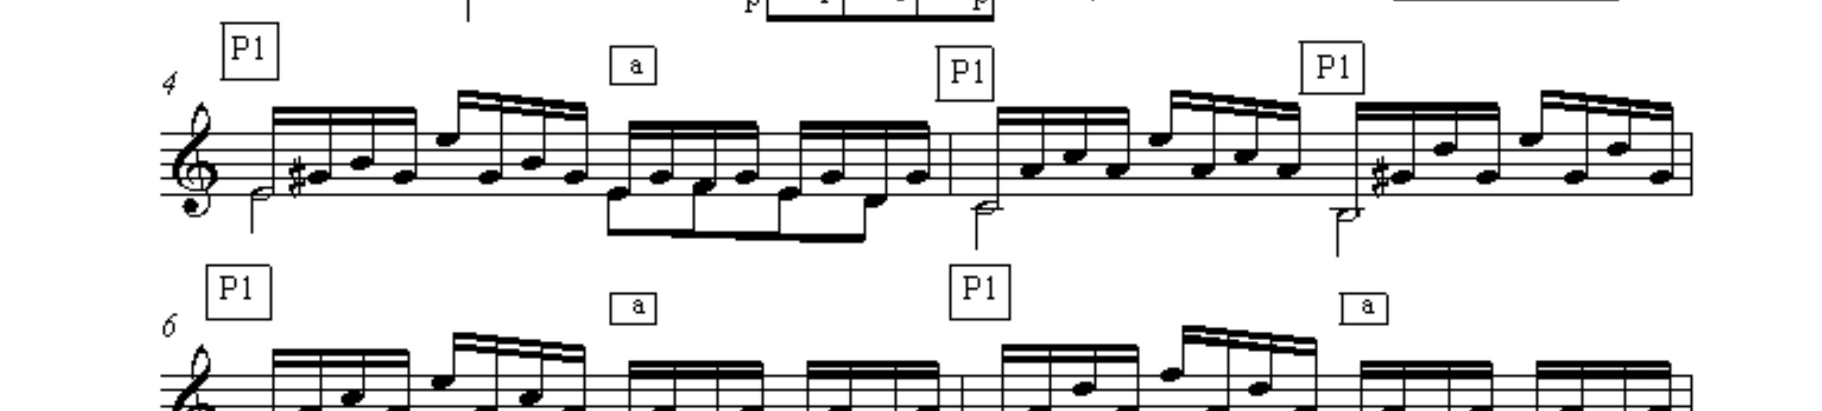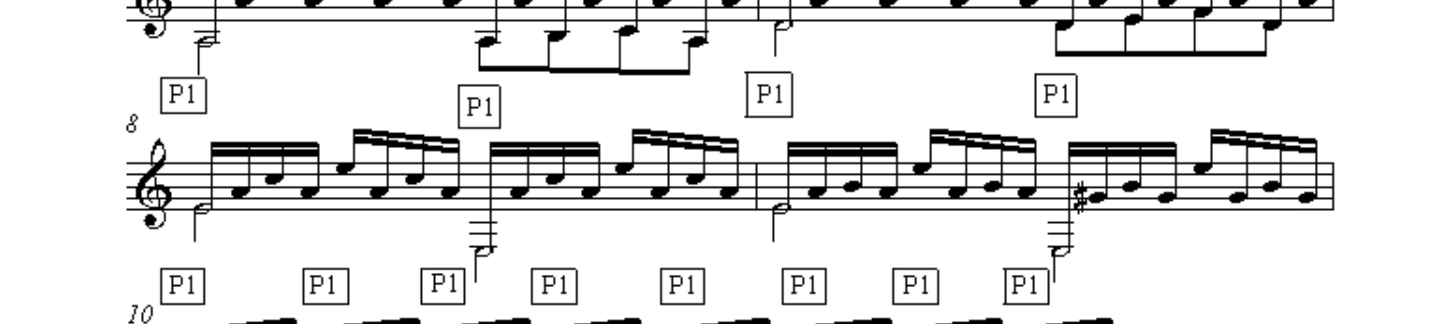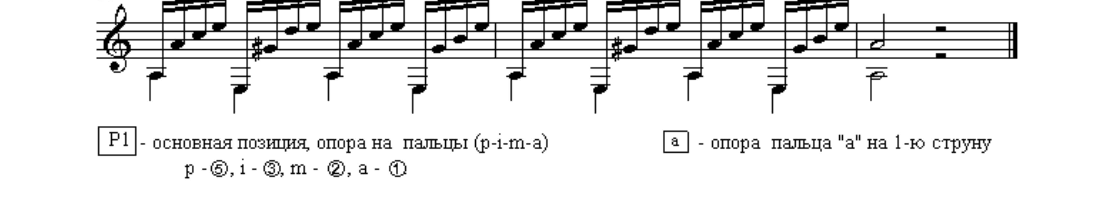

Сыграть это (технически!) можно по разному.
Если мы находимся в теме ОПОРА ПАЛЬЦЕВ НА СТРУНЫ, давайте поиграем это Аллегро с применением этого приёма игры.
Чтобы было понятнее, введём новые обозначения в маленьких квадратиках: Р1. - обозначает основную (стартовую) позицию пальцев: все пальцы стоят на струнах.
Эту позицию можно рассматривать или как ОПОРУ или как ПУП (Предварительная Установка Пальца на струны).
Далее: (а) в квадратике - означает ОПОРУ ПАЛЬЦА (а) на 1- ю струну.
ПЕРВЫЙ ВАРИАНТ: 1) Вначале пальцы стоят на струнах - (Р1).
  - Сыграйте приёмом ТИРАНДО первые 4-е шестнадцатых. Так как палец (а) стоит на 1-ой струне, поэтому опора на струну у нас здесь есть.
  - Играем вторую группу из 4-х шестнадцатых: палец "а" извлекает звук на 1-ой струне и рука оказывается без опоры, но в этот момент на помощь может

прийти ПУП - пока нота ми будет продолжать звучать на 1-ой струне, пальцы
(i) и (m) могут играть на 2-ой и 3-ей струнах, предварительно устанавливаясь.
  - Вторую половину этого такта (четыре басовые ноты) и аналогичные места пьесы можно играть с опорой пальца (a) на 1-ю струну.
  - Вначале каждого такта (а иногда и по два раза в такте) можно применить (Р1).
  - "Можно", потому что этот вариант техники не является обязательным для всех. Просто на этом примере мы рассматриваем приём игры с опорой пальцев.
ВТОРОЙ ВАРИАНТ: Можно эту же пьесу играть с ОПОРОЙ по другому.
Всё играть с опорой только одного пальца (a) на 1-ой струне.
Т.е. никаких (Р1) делать не надо. Вначале, перед игрой нужно установить палец (р) на 5 струну, а палец (a) на 1-ю. Играть все остальные звуки ТИРАНДО (слёту).
ТРЕТИЙ ВАРИАНТ игры с опорой. Нужно всегда опираться на большой палец (р), а для этого он будет играть АПОЯНДО, остальные - ТИРАНДО. Палец (а) иногда опирается на 1-ю струну(особенно когда мелодия звучит на 4- ой струне).
ЧЕТВЁРТЫЙ ВАРИАНТ игра с применением ПУП-а.
Т.е. предварительно устанавливается каждый палец на струну.
И ПЯТЫЙ ВАРИАНТ - всё играть тирандо (слёту, т. е. рука без опоры).
Так! И что же у нас получается? Столько вариантов! Какой же из них выбрать? А вот это уже зависит только от вас. Что именно вы хотите услышать в этой музыке? Что вы хотите выразить этой музыкой?
Обратите внимание, что речь идёт не о самой музыке - только о технике. А ведь именно музыка должна повлиять на выбор техники, ведь каждый из этих вариантов звучит по своему - по особому. Простая, ясная мелодия проходит на басовых струнах, остальные звуки - арпеджированный аккомпанемент. Поэтому звуки, которые вы будете играть большим пальцем должны звучать громче остальных звуков (ведь это мелодия и есть основа этой пьесы). Вы должны в первую очередь вслушиваться в эти (басовые) звуки. Всё остальное - на втором плане.
В первом такте, во второй половине, четыре басовых звука стремятся к пятому звуку, с которого начинается 2-ой такт. Поэтому этот звук должен быть акцентированным (та-та-та-та-ТА) и может быть поэтому его "можно" сыграть АПОЯНДО!
Так же можно делать и в похожих ситуациях... Самый слабый среди этих вариантов - пятый, и таким способом (без опоры) не играет никто, кроме начинающих, потому что инстинктивно какие-то пальцы иногда остаются на струнах - сама жизнь заставляет это делать....
Так что для технического оснащения гитариста нужны и ОПОРА, и АПОЯНДО и ТИРАНДО и даже ПУП. Но применять в своей игре только что-то одно из них, значит обеднять свою палитру красок.
Тот, кто владеет техникой АПОЯНДО (а это намного сложнее!), резко отличаются от "тирандистов", которых всегда было большинство, а в наше

время особенно много, потому что у них появилась теоретическая база - школа Теннана и другие. В этом методе есть какое-то зерно и игра их становится стабильнее. Но само звучание гитары не имеет того насыщенного тона, который можно получить при АПОЯНДО.
Если гитарист совмещает обе методики извлечения звука, то АПОЯНДО заставляет (воспитывает!) ТИРАНДО звучать так же уверенно.
А без такого "учителя" Тирандо получается слабым.

Часть III. Техника А. Сеговии.
Выдающийся испанский гитарист-виртуоз и педагог Андрес Торрес Сеговия (1893 - 1987), считается основателем современной академической школы игры на шестиструнной гитаре.
«Техника Сеговии» — кто из гитаристов не мечтал о ней, кто не пытался проникнуть в ее сокровенные тайны и, по возможности, достигнуть ее совершенства, блеска и магического воздействия на слушателей?
И вот мы наконец получаем ключ к разгадке этой тайны: перед нами две книги о технике прославленного музыканта: «Техника Сеговии» В. Бобри и «Моя гитарная тетрадь» самого А. Сеговии. Книги прочитаны, изучены, обдуманы, и мы приходим к удивительному выводу, что никаких особенных секретов у Сеговии нет; его техника рациональна, логична и… проста!
«Все гениальное просто» — этот крылатый афоризм полностью применим к технике А. Сеговии.
Она не возникла сама по себе, а явилась естественным развитием испанской школы Ф. Сора, Д. Агуадо и Ф. Тарреги и его высшей точкой.
В основу техники Сеговии положен очень важный, необходимый принцип — предельная экономность движений. Посмотрим на рисунок правой руки Сеговии, ставший уже хрестоматийным: так часто он воспроизводился в различных гитарных изданиях.
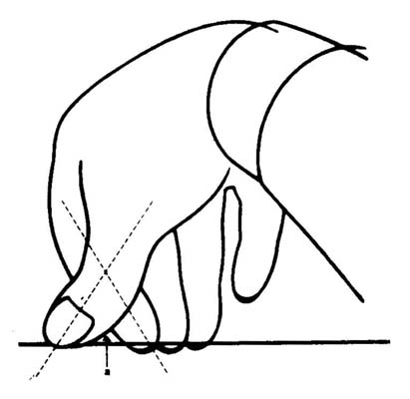

Рис. 1. Правая рука А. Сеговии. Положение «Крест»

Это основное положение руки, когда все пальцы, расположенные на одной струне (любой из шести) и слегка прижатые друг к другу, выстроены как бы в одну линию. Большой и указательный образуют «крест» (указан пунктиром).
Все пальцы округлены, и запястье, достаточно приподнятое над струнами, как бы напоминает купол. И какими бы сложными и быстрыми ни были движения пальцев, кисть не меняет своего основного положения, двигаясь вместе с пальцами и направляя их движение.
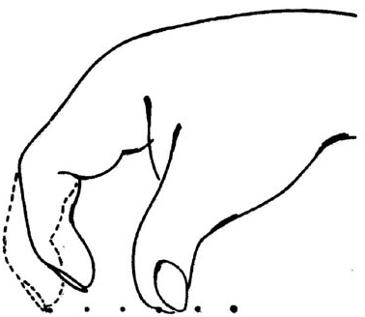

Рис. 2. Прием «Тирандо»

Основные приемы звукоизвлечения — «апояндо» (верхний удар с опорой на соседнюю струну) и «тирандо» (нижний удар, без опоры на соседнюю стру- ну) — трактуются Сеговией весьма своеобразно.
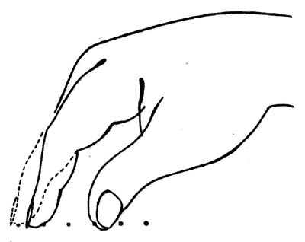

Рис. 3. Прием «Апояндо»

Как видно из рисунков 2 и 3, в извлечении звука приемом «апояндо» и
«тирандо» участвуют только два последних сустава пальца. Такое жесткое предписание делает почти неподвижными при игре кисть и первые суставы (примыкающие к кисти) пальцев, а следовательно, способствует максимальной экономии движений. Действительно, побывавшие на концертах Сеговии отмечают необычайно спокойную манеру его звукоизвлечения и едва заметные движения пальцев правой руки.
Большой палец правой руки извлекает звуки приемом «апояндо», как бы скользя со струны на струну. Исключение бывает только тогда, когда он встречается с указательным пальцем, извлекающим звук на соседней, более высокой струне. В этом случае большой палец прикасается к указательному, образуя положение «крест». Звук извлекается всем пальцем.
При такой технике игры кисть правой руки с помощью большого пальца имеет постоянную опору на струнах, что придает ее движениям уверенность и точность. Кроме того, такая техника способствует красивому, яркому, богатому обертонами и чистому звучанию инструмента.
Ногти на правой руке Сеговии короткие. Они едва выступают за подушечки пальцев и затачиваются по форме подушечек.
Гаммы и гаммообразные пассажи Сеговия играет в основном двумя пальцами — i, m или m, а приемом «апояндо»; некоторые пассажи, исполняемые на разных струнах, Сеговия играет тремя пальцами.
Прием «апояндо» употребляется в трех случаях:
- при исполнении гаммообразных пассажей;
- при исполнении мелодии на одной струне;
- при выделении мелодического голоса в арпеджио.
Этот прием никогда не применяется при исполнении арпеджио и фигурации на разных струнах во избежание глушения звучащих струн.
Во всем остальном техника Сеговии не отличается от общепринятой ортодоксальной испанской школы. Исключение составляет положение пред- плечья правой руки на корпусе гитары: точка соприкосновения правой руки с корпусом гитары лежит не ниже локтя, а чуть выше его.
Конечно, техника Сеговии тесно связана с его личностью как музыканта и художника, с его талантом и интеллектом. Она полностью подчинена тем художественным задачам, которые ставит перед собой музыкант-исполнитель.
Об отношении Сеговии к искусству и артистическому призванию можно судить по его письму к своему биографу Б. Гавоти в 1954 году. «…Подобно актерам-романтикам, приходящим в себя после обморока, я спрашиваю себя каждое утро, просыпаясь: „Где я?“. И все же посреди этой безумной гонки я высвобождаю для себя ежедневно оазис покоя и безмятежности и с религиозным пылом посвящаю его работе. Когда я укрываюсь в этом оазисе, все остальное остается за его гранью — как внешние дела, так и интимные заботы. Мало кто даже подозревает, какие требования предъявляет овладение инструментом. Публика со всеми удобствами присутствует при свершении своего рода чуда, ей и в голову не приходит, на какие жертвы вынужден идти артист…

Не считаете ли Вы вместе со мной, что в мире искусства наблюдается сейчас большой кризис любви к труду и что мы, инструменталисты, можем в этом отношении служить образцами высокой морали? Владение инструментом невозможно симулировать, как бы ловок ни был обманщик; овладеть им нет возможности, если — помимо дара богов — не подчинишь себя суровой трудовой дисциплине.
Многие художники-творцы нашей эпохи лишь симулируют трудолюбивое отношение к своему делу. Есть сейчас художники с большим именем, которые небрежно водят кистью по холсту, занимаясь капризным искажением красот природы, за отсутствием подлинного проникновения в неё. Есть скульпторы комически - «синтетического» направления, для которых создание статуи вовсе не является — как это утверждал гениальный Микеланджело — терпеливым освобождением глыбы камня от того, что в ней есть лишнего. Есть поэты, которые стараются удивить нас, нагромождая на бумаге бессвязные слова и забывая, что для создания прекрасных образов нужно испытать родовые муки. Есть композиторы, которые охотятся за паразитирующими диссонансами, и превращают ее в жесточайшее наказание для слуха. Даже если бог и отметил их печатью таланта, они лениво отказываются искать свою оригинальность с помощью упорного труда. Все это и отдаленно не напоминает чистой любви к искусству.
Зато всем нам, пианистам, скрипачам, виолончелистам, гитаристам, — сколько часов изнурительного до страдания труда нужно, чтобы добиться нужного звучания. Сколько недель, месяцев, лет проводим мы, шлифуя какой-нибудь пассаж, заставляя его блистать, извлекая из него луч света! И когда мы считаем, что он доведен до совершенства, приходится еще упорней трудиться весь остаток дней своих, чтобы пальцы не забыли выученный урок и не заплутались бы вновь в арпеджиях, акцентах, гаммах, трелях, мордентах и аккордах! А если от простой техники мы переходим к духовной сфере интерпретации — через какую томительную тревогу нужно пройти, чтобы открыть за немыми значками душу произведения, сколько сомнений и терзаний пережить, чтобы прозреть то, что не запечатлено на бумаге!..»¹
Таково кредо А. Сеговии, таков фундамент, на котором воздвигнуто его сказочное мастерство, его неповторимое, ставшее легендой искусство!
Заключение
Для повышения значимости гитары в мировом искусстве
нужно повысить уровень современного исполнительского мастерства путём гармонического развития слуховых и технических сторон начинающих музыкантов. Для этого нужно внимательно следить, какие исполнители выступают на наших сценах, какую музыку они нам преподносят и главное - какое качество игры у данных музыкантов. Но для этого важно, чтобы и у слушателя был высокий музыкальный, эстетический уровень культуры и знаний.

Мировая музыкальная культура и искусство даёт нам большой, разнообразный выбор композиторов, исполнителей. Мы можем выбрать то, что нам больше нравится.
Дилемма – это затруднительный выбор между равными возможностями. В данной разработке - это выбор использования приёмов звукоизвлечения правой руки - АПОЯНДО и ТИРАНДО.
Три направления возникло сейчас в ходе возникновения этой дилеммы: чистые тирандовщики, чистые апояндовщики и смешанные, т.е. те, которые используют оба приёма игры на гитаре. Для разбора этой темы были и поставлены задачи.
Первой задачей было проанализировать проблему звука на гитаре путём анализа выступлений известных концертирующих исполнителей и сделать вывод, что ярко звучащего, с хорошим, чистым звуком гитариста слушать гораздо интереснее, чем монотонного и шепчущего артиста.
Вторая задача – раскрыть важность тщательного изучения технических приёмов игры на гитаре и упорной работы над качеством звука с самых первых уроков. Ведь формирование художественного воображения, интонационно-образного мышления, интонационно-слухового представления, понимание выразительного языка музыки закладываются в самом начальном периоде обучения.
Мы выяснили, что для технического оснащения гитариста нужны и ОПОРА, и АПОЯНДО и ТИРАНДО. А применять в своей игре только что-то одно из них, значит обеднять свою палитру красок.
Анализ методических приёмов игры на гитаре великого гитариста А. Сеговия позволяет нам сделать третий вывод:
Методика А. Сеговия является классической, т.е. образцовой, достойной подражания. Так что, не принижая прогрессивных тенденций в современной музыке и в гитарном исполнительстве, следует почаще «оглядываться» назад и чаще возвращаться к классическим истокам.

